

Республика Дагестан

Муниципальный район «КАЯКЕНТСКИЙ РАЙОН»

МБОУ «Джаванкентская средняя общеобразовательная школа им.М.Х.Рамазанова»»

368559 с. Джаванкент. djavankent-sosh@mail.ru- 8(909)482-13-15

от «20» 02. 2021 г.

Начальнику управления образования

МР «Каякентский район»

М.Р. Рашидову

Информация

о проделанной работе по проведению месячника родного языка и литературы

в МБОУ «Джаванкентская СОШ им. М.Х.Рамазанова»

В соответствии с планом работы МБОУ «Джаванкентская СОШ им. М.Х.Рамазанова» и планом работы школы на 2020/2021 учебный год и на основании приказа "О проведении предметного месячника родного языка и литературы в 2020/2021 учебном году" с целью привития учащимся интереса к изучению родного языка и литературы, развития речи, повышения интеллектуального уровня и обогащения словарного запаса учащихся в период с21.01.21 г. по 21.02.2021 г. был проведен месячник родного языка и литературы.

**Предметный месячник родного языка и литературы был призван решить следующие задачи:**

1.Создание условий максимально благоприятствующих получению качественного образования каждым учеником в зависимости от его индивидуальных способностей, наклонностей, культурно – образовательных потребностей.

2. Повышение интереса учащихся к учебной деятельности, к познанию действительности и самого себя, а также выработке самодисциплины и самоорганизации.

3. Оценка влияния предметной недели на развитие интереса учеников к изучаемым предметам.

4. Помощь учителям и ученикам в раскрытии своего творческого потенциала.

5. Создание праздничной творческой атмосферы.

**Месячник родного языка и литературы прошел под девизом:**

«И если завтра мой язык исчезнет,

то я готов сегодня умереть»

Р.Гамзатов

С 21.01.21 г. по 21.02.2021 г. в школе проходили месячник родного языка и

литературы, в течение, которого были проведены следующие мероприятия:

1. Все члены методического объединения были ознакомлены с методическими рекомендациями по проведению месячника родного языка и литературы.

2. Был издан приказ по школе по проведению месячника.

3. Утвержден план работы по проведению месячника.

4. Был утвержден и составлен график открытых уроков и мероприятий.

При проведении месячника родного языка и литературы учителя–предметники учитывали возрастные особенности школьников, их интересы и пожелания, индивидуальные склонности и способности, старались использовать разные формы и методы учебной деятельности, удачно сочетали коллективные и индивидуальные формы работы с опорой на дифференциацию. Для активизации мыслительной деятельности на мероприятиях использовались игры, конкурсы с применением ИКТ. Она стала хорошей возможностью продемонстрировать умение, мастерство не только школьникам, но и их наставникам.

Месячник был приурочен к **100–летию образовании ДАССР.**

Заранее был составлен и утвержден план проведения месячника. Красочно

оформлен стенд, посвященный международному Дню родного языка, а также ею была организована выставка книг Дагестанских авторов.

Начало месячнику было дано на общешкольной линейке, где заместитель директора по УВР Абдурахманова У.А. ознакомила с планом работы.

Ответственной за планирование и проведение месячника была назначена учитель родного языка и литературы **Айдекова Кишдей Гусейхановна.**

В ходе месячника были оформлены тематические плакаты о жизни и творчестве Ирчи Казака. Ребята подошли к оформлению творчески, собрали интересные факты из жизни И.Казака, сумели раскрыть творчество поэта с разных сторон.

В ходе месяца прошла литературная конференция: « Наш земляк И.Казак», где учащиеся защищали свои презентации, исполняли песни на стихи И.Казака ,читали стихи.

Все участники конференции отмечены грамотами.

**В рамках месячника были проведены следующие мероприятия:**

29.01.21г. Айдековой К.Г. был проведён школьный конкурс на лучшего чтеца произведении Дагестанских авторов на родных языках, посвящённый 100-летию образования ДАССР, среди 5-11 кл., по итогам конкурса вручили грамоты. 1-место заняла ученица 11 класса Загирова Равза, 2- место-уч-ца 7кл.Хасаева Альбина.

3.02.21г. ученица 11 кл. Загирова Равза приняла участие на муниципальном этапе конкурса лучшего чтеца и заняла 2 место.

25.01.21г. в 8 классе Айдекова К.Г. провела открытый урок по родному языку на тему: «Однородные члены предложения».

17.02.21г. для ознакомление детей с культурой и традициями своего народа был проведён «Гьабижай булкъа».

01.02.21г. учителем ИЗО Закарьяевой А.А. был проведен конкурс рисунков, посвященный 110-летию ДАССР.

18.02.21г. в рамках месячника родного языка и литературы интеллектуальная игра «Брейн-ринг» среди учащихся 9-11 классов, которая завершает предметный месячник в нашей школе.

**Выводы**: Все цели и задачи месячника родного языка и литературы были выполнены. Мероприятия разработаны различные по форме и содержанию. Ученики приняли активное участие во всех мероприятиях, удалось заинтересовать обучающихся, что является немаловажным фактом для нас. Можно сделать вывод, что все мероприятия, проводимые в рамках месячника родного языка и литературы, были нацелены на работу с одарёнными детьми, на развитие творческих способностей и потенциала школьников. Главный итог проделанной работы – возросший интерес к родному языку и литературе, приобретенные школьниками знания.

Директор школы: /Султанмутов И.М/

**ФОТООТЧЕТ ПРИЛАГАЕТСЯ**

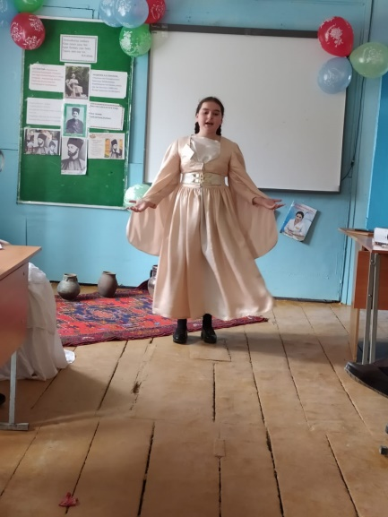 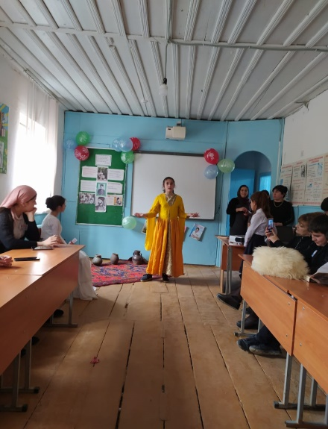

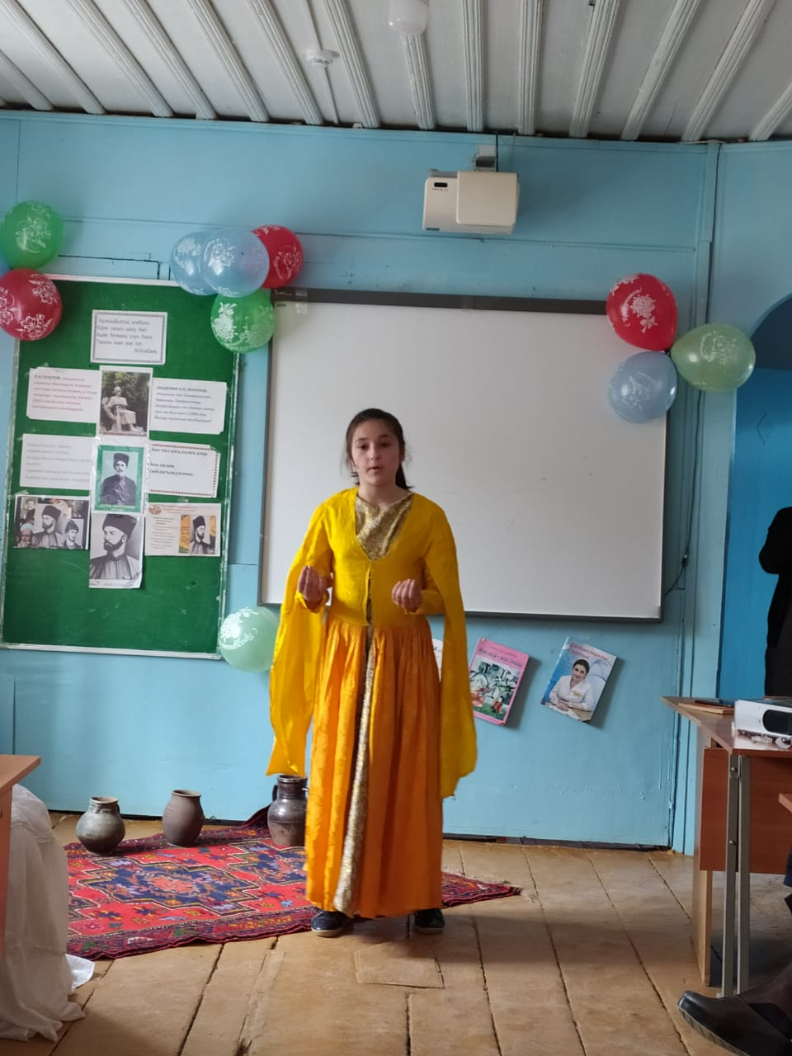

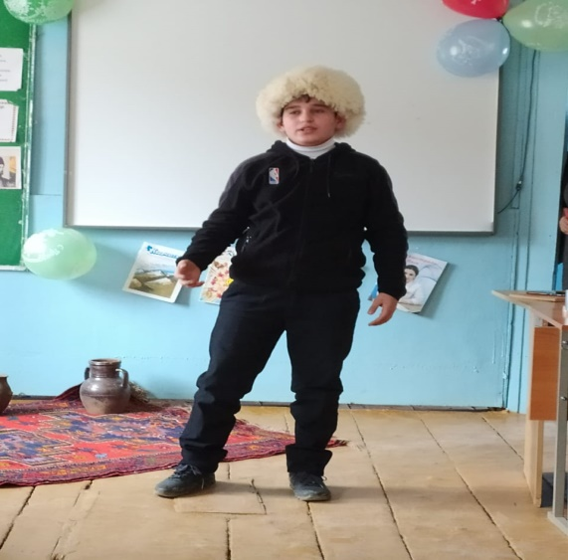

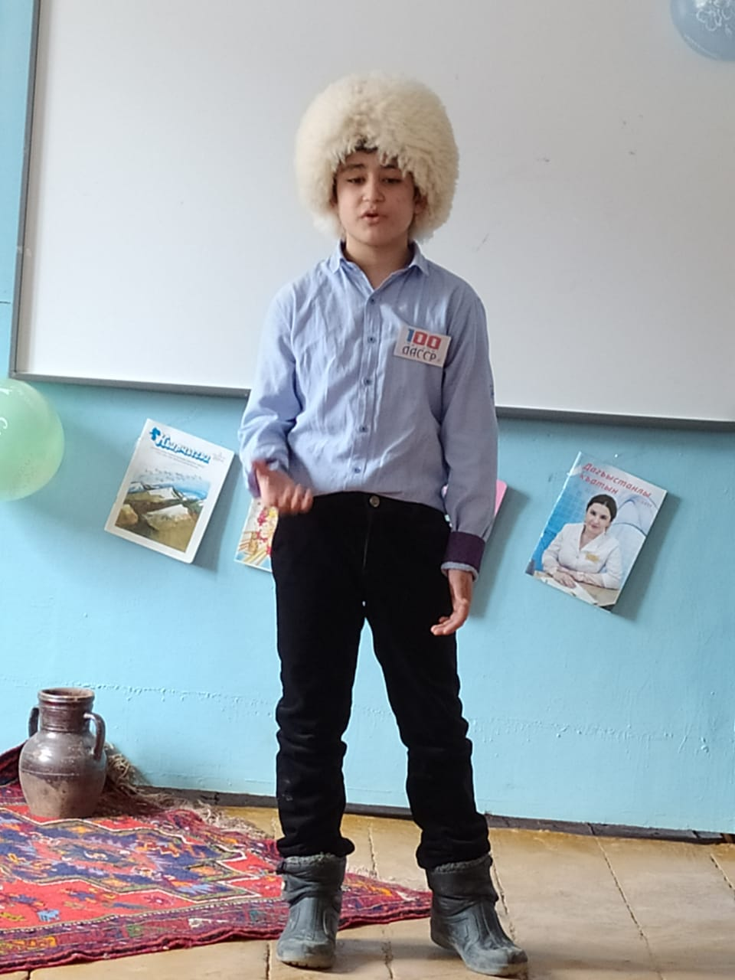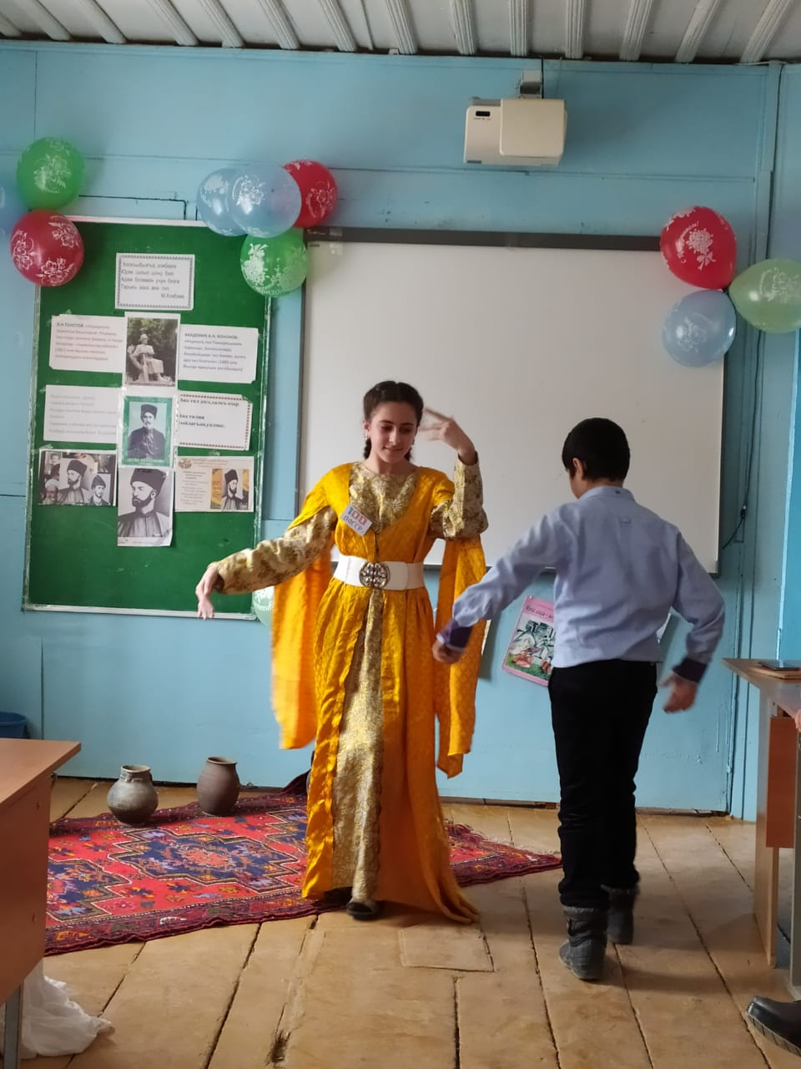

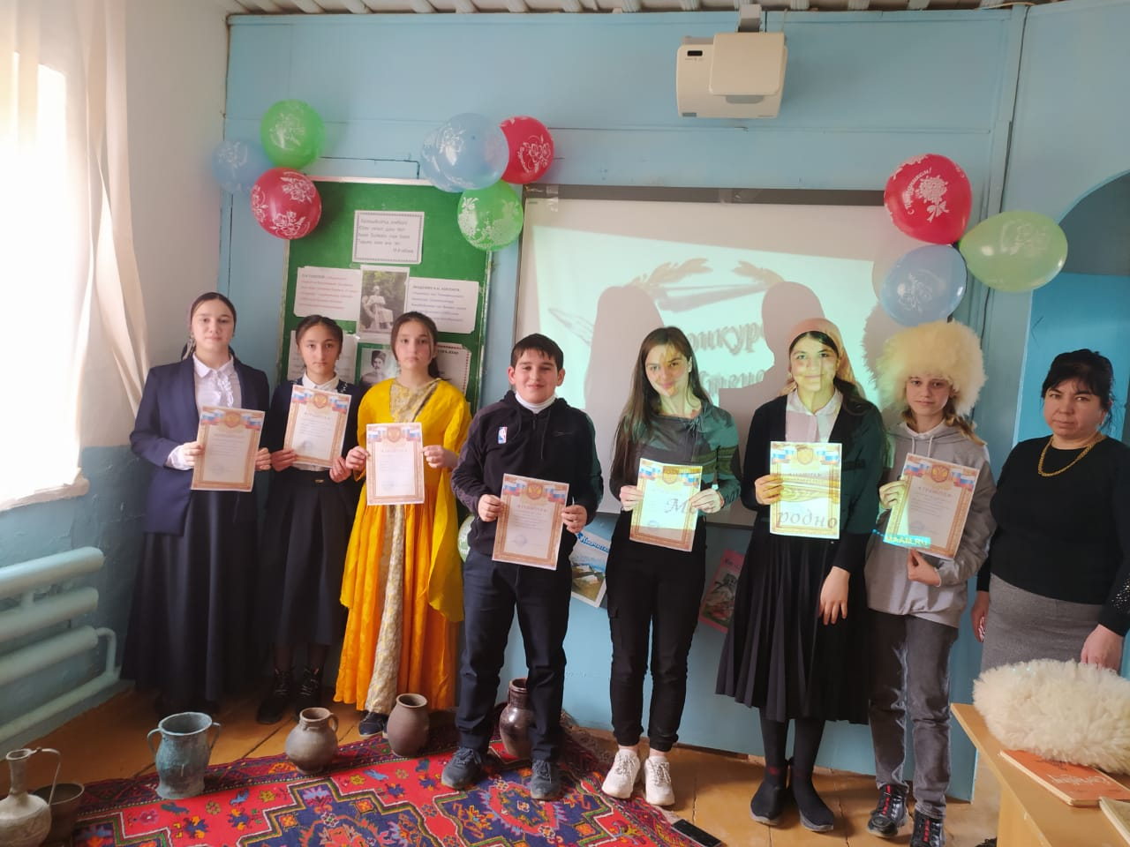 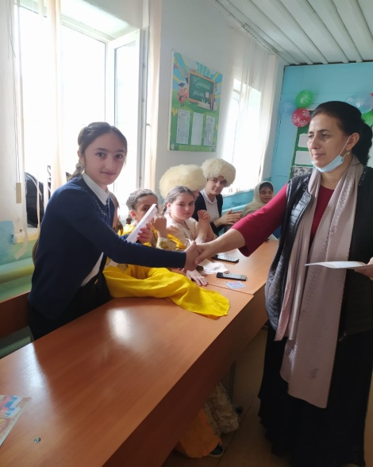

Конкурс на лучшего чтеца

**Грамота уч-цы 11 класса Загировой Равзы за участие в муниципальном этапе конкурса на лучшего чтеца.**

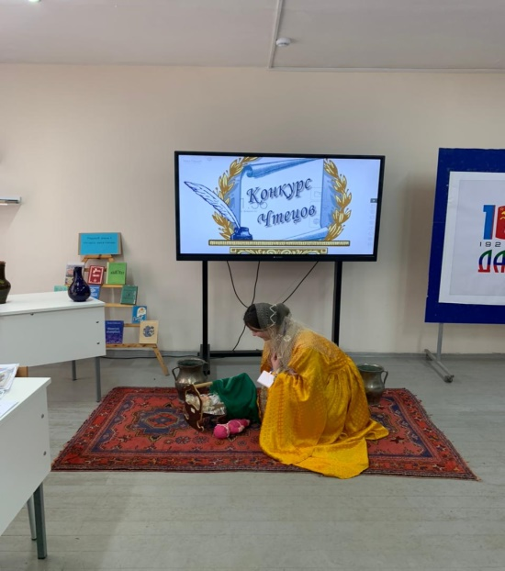

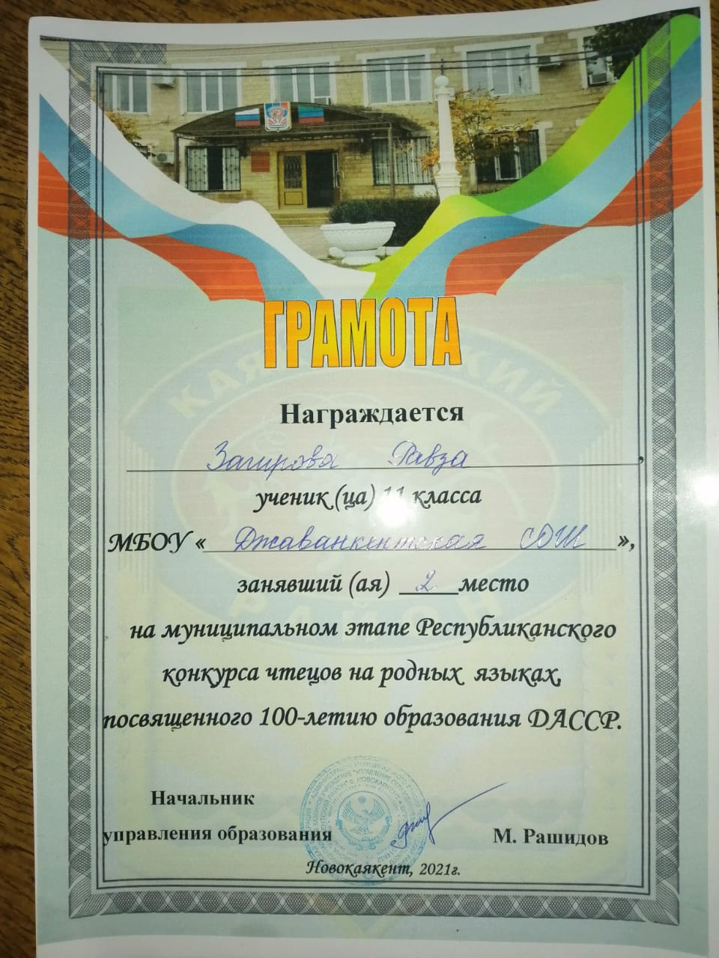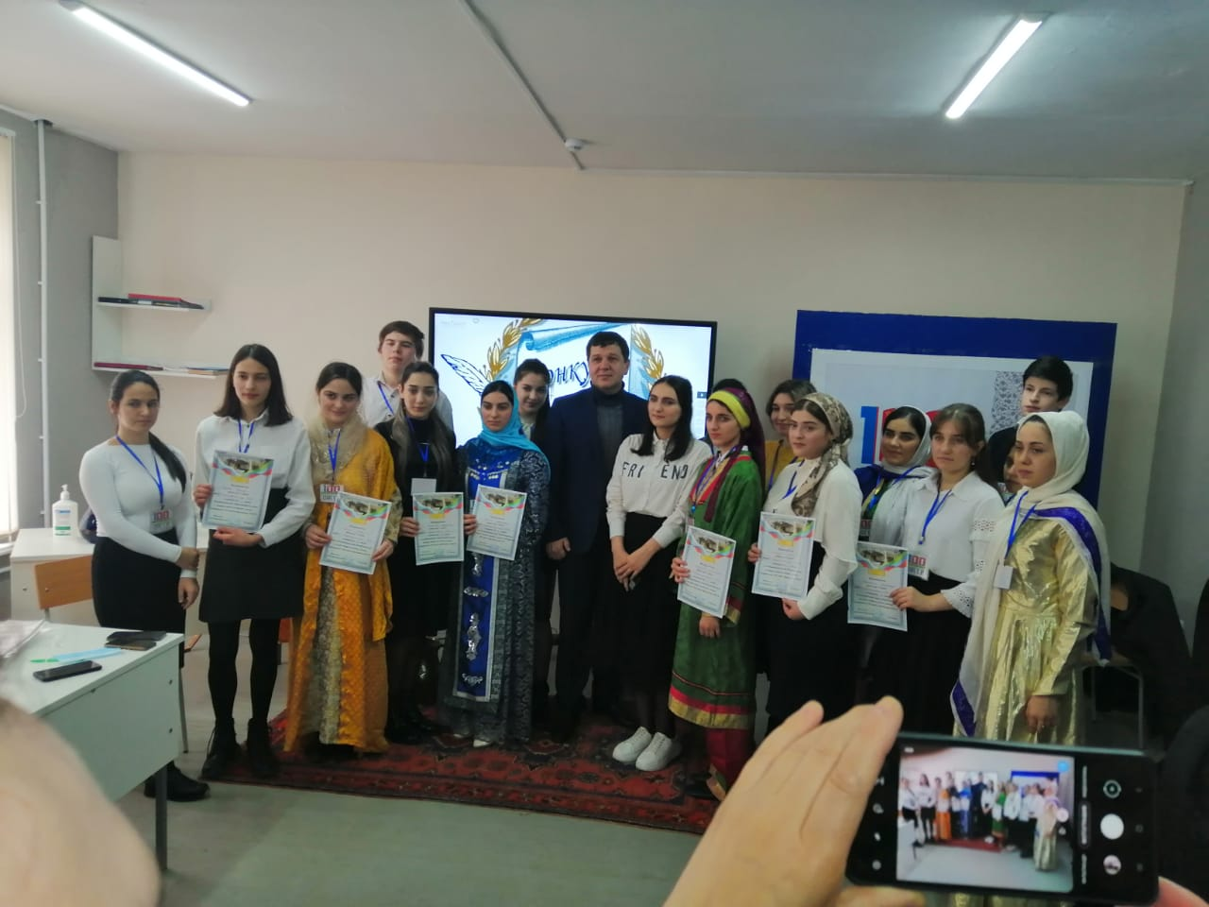

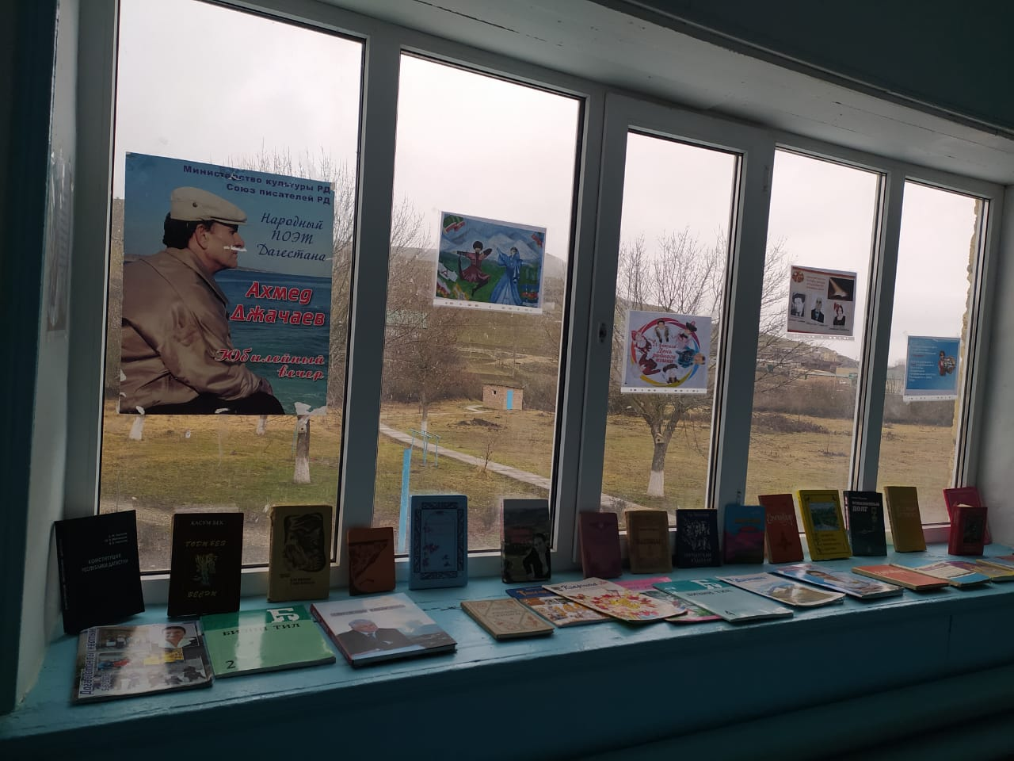

Выставка книг

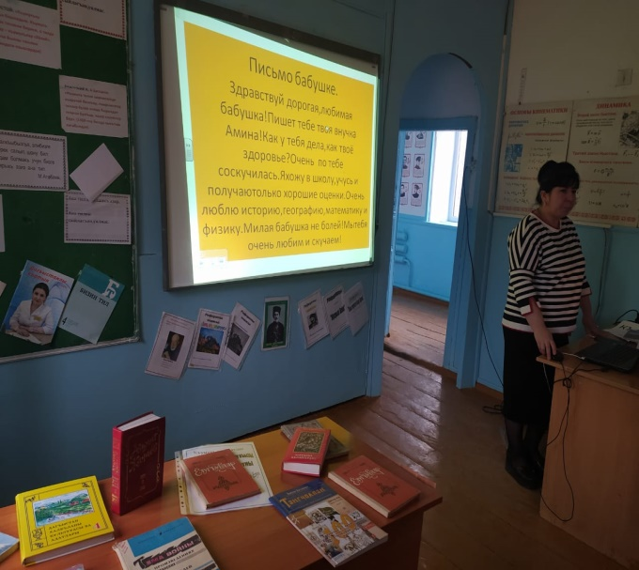

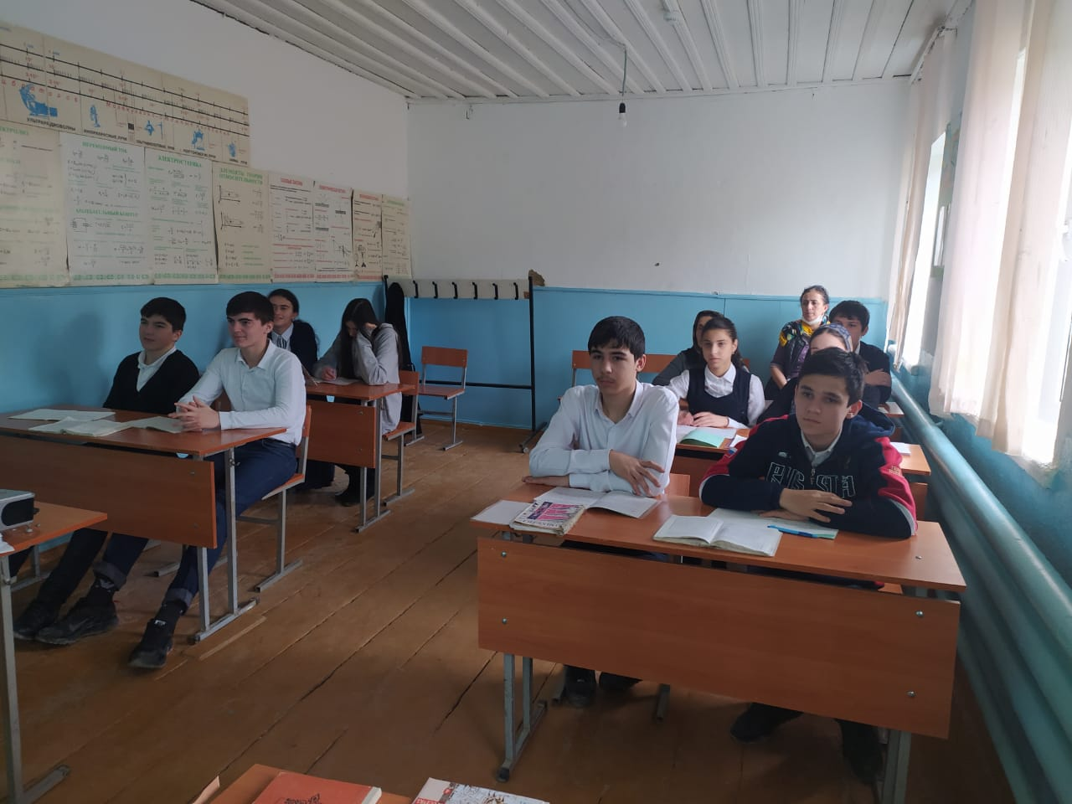

Открытый урок родного языка в 8 классе

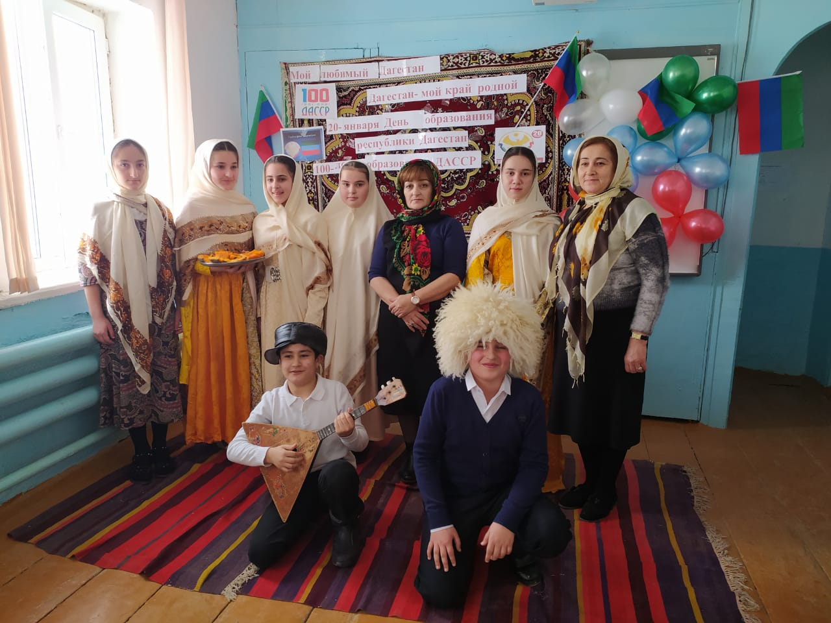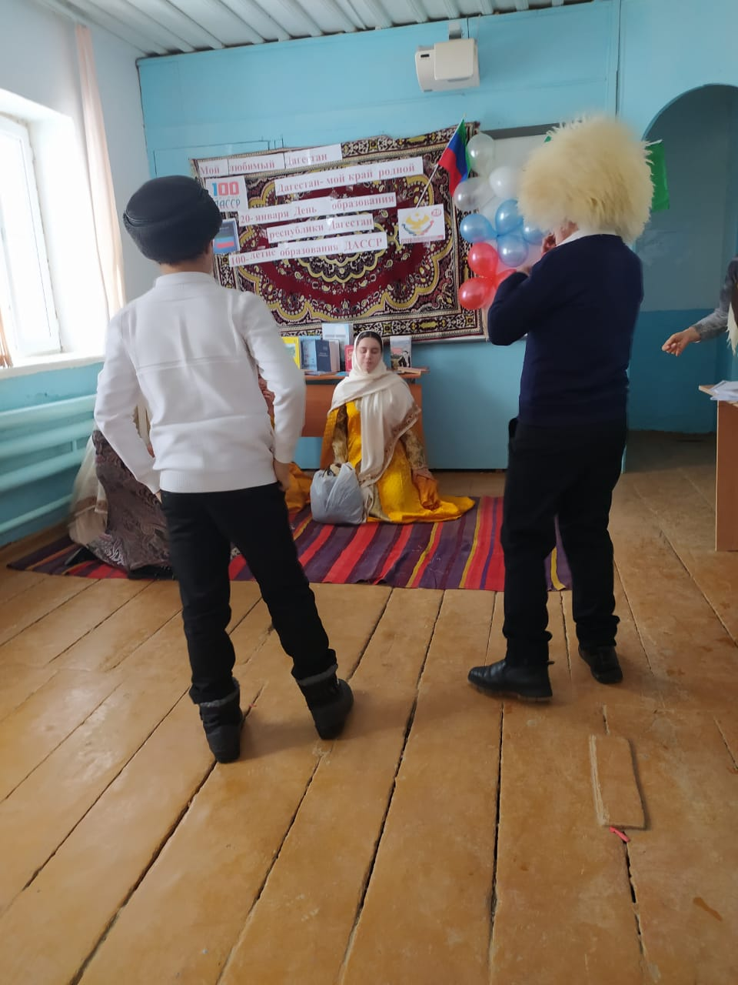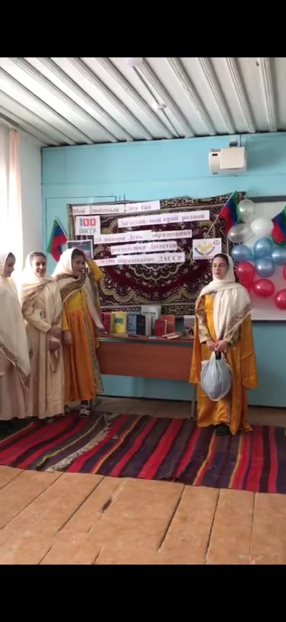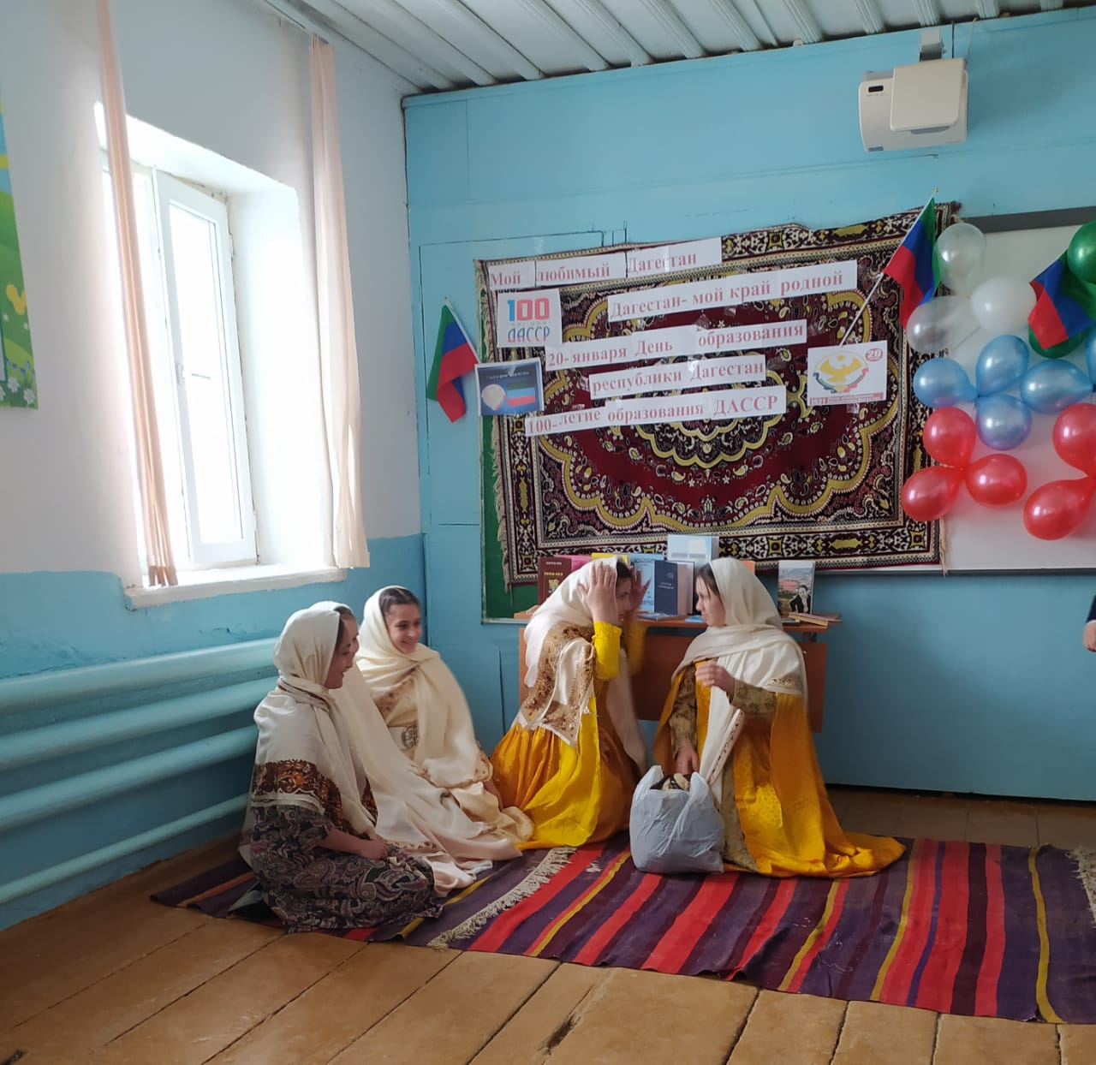

Гьабижай Булкъа